Proyecto Río_Rúa
R197_Restauración e integración del ecosistema fluvial del río Sequillo a su paso por el Conjunto histórico de Medina de Rioseco.
Fundación Biodiversidad, Ministerio para la Transición Ecológica y el Reto demográfico

Los profesores de la Universidad de Valladolid, M. Rosario del Caz Enjuto (Dpto. de Urbanismo y Ordenación del Territorio, ETS de Arquitectura) y Carlos del Peso Taranco (Dpto. Producción Vegetal y Recursos Forestales, ETS de Ingenierías Agrarias), participan en el desarrollo del proyecto Río-Rúa _ R197. Restauración e integración del ecosistema fluvial del río Sequillo a su paso por el Conjunto histórico de Medina de Rioseco, cuya presentación tendrá lugar en este municipio el próximo día 23 de enero de 2023.
El proyecto cuenta con un presupuesto de 1.464.787,11 € y es cofinanciado en un 95% por la Fundación Biodiversidad del Ministerio para la Transición Ecológica y el Reto Demográfico con fondos del Plan de Recuperación, Transformación y Resiliencia de la Unión Europea.

El objetivo principal es impulsar la restauración e integración del ecosistema fluvial del río Sequillo a su paso por el Conjunto Histórico de Medina de Rioseco, para mejorar la resiliencia urbana y reducir su vulnerabilidad frente al cambio global, mediante la implantación de soluciones basadas en la naturaleza y la mejora de las capacidades de la ciudad para mitigar el riesgo de inundaciones y para abordar el riesgo residual permanente.

Medina de Rioseco es un municipio con destacables valores culturales y naturales; pero carece de una estrategia de renaturalización urbana y fluvial capaz de ponerlos en valor y ordenar las diferentes acciones que pudieran llevarse a cabo. Ello implica que las acciones puntuales que se desarrollan, lo hacen sin el respaldo de una visión global y sin unos criterios preestablecidos que favorezcan la mejora ambiental del municipio. La ciudad cuenta con recursos hídricos de gran valor potencial, entre ellos el propio río Sequillo, pero estos elementos carecen de continuidad ecológica. La delimitación del Conjunto Histórico de la declaración decretada por el Ministerio de Educación Nacional, Dirección de Bellas Artes y Patrimonio Histórico en 1964, comprende el antiguo recinto amurallado y la margen derecha del río Sequillo, que lo circunda. Sin embargo, a día de hoy, el río está desconectado físicamente de la estructura urbana y “psicológicamente” del imaginario colectivo de los habitantes del pueblo; ya que no forma parte de las rutas de paseo y disfrute de la población. Actualmente el río y su entorno presentan problemas de degradación y precisan de intervenciones específicas de restauración ecológica a través de Soluciones basadas en la Naturaleza.

El proyecto RÍO-RÚA nace de un trabajo colaborativo de un clúster, un centro tecnológico y una universidad, junto con un municipio, y presenta un esquema de gobernanza participativo que garantiza la implicación de la comunidad durante toda la vida del proyecto, comprometiéndose en su cuidado, mantenimiento y replicación. RÍO-RÚA prevé desarrollar un enfoque integral el Plan de renaturalización urbana, fluvial y protección civil frente al riesgo de inundación para Medina de Rioseco (Acción A1). Este Plan permitirá impulsar la restauración e integración del ecosistema fluvial en el entorno urbano y la mejora ecológica de los espacios. RÍO-RÚA tiene como eje vertebrador la restauración y recuperación del antiguo brazo del cauce del río Sequillo (Acción B1) así como la recuperación ambiental de la zona de ribera y la renaturalización de su entorno (Acción B2). Estas actividades de implementación directa en el territorio estarán enmarcadas en dicho plan, y se complementarán con determinadas actuaciones sobre edificios y bienes existentes en zonas inundables (Acción B3). Permitirá restaurar 1,082 km de cauce fluvial mejorando la dinámica natural del río y la vegetación de ribera, recuperando 0,232 km de trazado de cauce antiguo. Beneficiará al conjunto de sus habitantes: 2.235 hombres y 2.315 mujeres. La restauración del tramo fluvial y la integración del río en el entorno urbano mitigarán el riesgo de inundación a la vez que proporcionarán numerosos servicios ecosistémicos relacionados con la calidad de vida, la salud y el bienestar.

El proyecto tiene una duración de tres años (noviembre de 2022-diciembre de 2025) y está siendo desarrollado por el consorcio liderado por el Ayuntamiento de Medina de Rioseco, formado también por el cluster de Hábitat Eficiente AEICE, el centro tecnológico Cesefor y la Universidad de Valladolid. Aunque todos los miembros del consorcio participarán en todas las acciones a desarrollar, cada uno de ellos lleva el liderazgo de alguna de ellas. Concretamente, los investigadores de la UVa coordinarán las siguientes acciones: Plan de renaturalización urbana, fluvial y protección civil frente al riesgo de inundación y las actuaciones sobre edificios y bienes existentes en zonas inundables.

El plan de renaturalización urbana, fluvial y protección civil frente al riesgo de inundaciones:
Dado que el municipio de Medina de Rioseco carece a día de hoy de un plan de renaturalización de todo el ámbito municipal, esta será la primera acción del proyecto a desarrollar; acción en la que se enmarcarán las específicas de: recuperación del antiguo brazo del río Sequillo, renaturalización del cauce y del entorno del río, y reducción de la vulnerabilidad: actuaciones sobre edificios y bienes existentes en zonas inundables, a desarrollar posteriormente.
- Actualmente, el río y su entorno son socialmente ignorados y presentan problemas de degradación, lo que merma su valor ecológico y aumenta el riesgo potencial de inundación a lo largo de todo el tramo tangente al casco urbano.
- Por otro lado, se constata la inexistencia de un sistema de Infraestructura Verde (IV) y la actual desconexión de los diferentes elementos verdes y azules entre sí. Sin embargo, Medina de Rioseco cuenta con elementos de gran valor que potencialmente podrían formar parte de dicho sistema de IV. Entre ellos: el propio río Sequillo (a pesar de las intervenciones de mejora que precisa), la dársena y tramo final del ramal Sur del Canal de Castilla (un corredor ecológico de primer orden, por la presencia de agua y por sus caminos de sirga arbolados), la existencia de numerosas fuentes distribuidas tanto por todo el término municipal como en el ámbito urbano, el trazado del antiguo canal de Macías Picavea, el antiguo trazado del llamado “tren Burra” (actualmente desmantelado), diversas vías pecuarias, linderos y caminos arbolados, parajes naturales y culturales (como el teso del Moclín -BIC Sitio Histórico-, el cementerio, las cuestas, …), además de edificios públicos cuya renaturalización incrementaría la densidad de la red de IV.

La acción incluye las siguientes partes:
A1.1_ Identificación y cartografiado de los elementos existentes de Infraestructura Verde en Medina de Rioseco. La acción consiste en identificar y cartografiar todos los elementos que existen a día de hoy con potencialidad para formar parte del sistema de IV del municipio. Para ello, se tendrá en cuenta tanto la escala territorial (término municipal) como la urbana y la edificatoria; así como las posibilidades de enlace de los elementos naturales de valor con los municipios limítrofes.

A1.2_ Proceso participativo. El proceso participativo plantea involucrar tanto a organismos y entidades públicas como privadas, así como a la ciudadanía en general y se plantea en dos etapas: una etapa inicial en la que los diferentes agentes contribuirán a configurar el mapa de elementos naturales valiosos y una segunda etapa en la que se contará con ellos para definir las líneas estratégicas de intervención.

A1.3_ Diagnóstico y propuesta del sistema de IV para Medina de Rioseco. A partir de la información obtenida en las acciones A1.1 y la primera parte de la acción A1.2, se elaborará un diagnóstico de la situación de partida. Esto permitirá definir unas líneas estratégicas de actuación para la restauración ecológica (activa y pasiva) y para la compleción de un sistema de IV basado en la conectividad. Se avanzará además en el desarrollo de proyectos concretos de intervención, así como una planificación jerarquizada de las líneas estratégicas y de los proyectos.

A.1.4._Identificación de las medidas de adaptación al riesgo de inundaciones. Se definirán las líneas estratégicas de actuación que reduzcan el impacto de las inundaciones, sobre todo en el tramo de mayor riesgo, desarrollando un catálogo de medidas que contribuyan a mejorar el estado de las masas de agua y de los hábitats riparios. Asimismo, se pretende mejorar la capacidad de respuesta de la población ante estos episodios.

A1.5_ Elaboración de una guía de SbN para su aplicación en los espacios urbanos e interurbanos que componen el sistema de IV previamente definido. El objeto de la guía es el de facilitar la toma de decisiones por parte de los diferentes agentes del municipio a la hora de plantear posibles intervenciones, adscritas al Plan de renaturalización, que sean coherentes con los objetivos de dicho plan y que se adapten a la visión integradora y de conjunto establecida por éste.

Las actuaciones sobre edificios y bienes existentes en zonas inundables
El objetivo de esta acción es el desarrollo de medidas que actúen sobre el riesgo residual de inundación por desbordamiento del río Sequillo a su paso por el Conjunto Histórico del municipio para mejorar la respuesta de la comunidad ante un fenómeno de estas características y preservar los bienes existentes y edificios situados en la zona inundable.
Para identificar las medidas más adecuadas, el Plan seguirá este proceso: 1. Identificación de daños potenciales, inventario de puntos débiles y de los elementos de valor. 2. Diagnóstico del riesgo actual. 3. Alternativas para disminuir los daños: métodos para mitigar los daños en edificaciones existentes, en equipamientos y servicios, daños a personas y bienes, daños a animales y cultivos. 4. Selección de alternativas para reducir la vulnerabilidad. 5. Plan de acción.
También en este caso se contará con la participación de los vecinos potencialmente afectados.

La UVa participará, además, en el resto de la acciones programadas: gobernanza y participación; comunicación y sensibilización; y medición y seguimiento de indicadores.

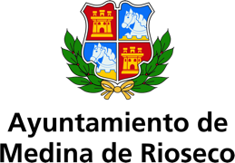 | 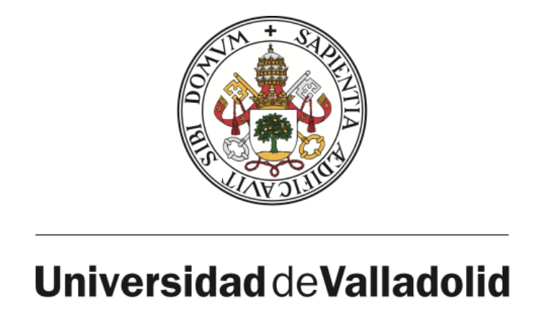 | 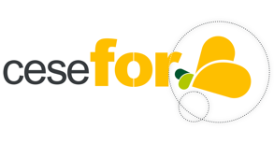 | 